Внутрішкільний моніторинг як умова та засіб реалізації особистісно-зорієнтованої освіти

[Грудень 16, 2016](http://ippo.edu.te.ua/2016/12/16/vnutrishkilnij-monitoring-yak-umova-ta-zasib-realizaci%d1%97-osobistisno-zoriyentovano%d1%97-osviti/) [Вельгач Андрій](http://ippo.edu.te.ua/author/velgach/" \o "Вельгач Андрій)

14 грудня 2016 року в Тернопільському ОКІППО відбувся обласний семінар методистів РМК, ММК, ОТГ, відповідальних за організацію та проведення моніторингу якості освіти на тему**“**Внутрішкільний моніторинг як умова та засіб реалізації особистісно-зорієнтованої освіти: з досвіду роботи Кременецького РМК”.

Основною метою семінару було познайомити методистів, відповідальних за організацію та проведення моніторингу якості освіти, з сучасними методиками, інструментарієм проведення моніторингових досліджень.

Власним досвідом з даної проблематики ділився Кременецький районний методичний кабінет.

Відкриваючи семінар, методист О.Й. Олійник, закцентувала увагу присутніх на словах міністра освіти Лілії Гриневич, яка зазначила, що на шляху до створення Нової української школи робиться дуже багато і саме ті, що мають безпосередній контакт з вчителями , можуть зробити так, щоб більше педагогів почали використовувати сучасні методики викладання.

Про систему моніторингових досліджень як функцію підвищення ефективності навчально-виховного процесу і забезпечення якості освіти у районі  розповіла Л.І. Ляшук, завідувач Кременецьким РМК.

Заступник директора з питань моніторингу якості освіти та ЗНО Ю.Ч. Шайнюк  висвітлив питання моніторингу, як сучасного механізму управління якістю освіти.

Як впливає ДПА у формі ЗНО на кількість випускників ЗНЗ, нагороджених золотими та срібними медалями, за даними проведеного моніторингового дослідження, ознайомила методист, в.о. завідувача Центру моніторингу якості освіти , ЗНО та інформаційно-аналітичної, видавничої діяльності Л.З. Онищук.

Роль методиста районного методичного кабінету в зростанні фахової компетентності вчителів фізики, математики, застосуванні ними моніторингових досліджень розкрила методист РМК С.В. Шегера.

Учасників семінару ознайомили з власним досвідом роботи щодо використання внутрішкільного моніторингу педагоги Кременеччини:

Шевчук Оксана Сергіївна, заступник директора з навчально-виховної роботи Білокриницької ЗОШ І-ІІІ ст., поділилася досвідом використання моніторингової карти успішності учнів школи у роботі;

Вербіцька Марія Марківна, заступник директора з навчально-виховної роботи  Кременецької ЗОШ-інтернат І-ІІІ ст., представила організацію методичної роботи в школі та впровадження моніторингу у цей процес.

Бурлінгас Тетяна Дмитрівна, заступник директора з навчально-виховної роботи Кременецького ліцею ім. У. Самчука, розповіла, як використовує моніторинг для виявлення обдарованих, талановитих дітей.

Жваву дискусію між учасниками семінару викликало використання Всеукраїнського інтернет-порталу “Щоденник.ua” для здійснення внутрішкільного моніторингу. Віктор Миколайович Левченко, заступник директора з навчально-виховної роботи НВК “Старопочаївська ЗОШ І-ІІІ ст-ДНЗ”, досконало вивчив і професійно використовує у своїй роботі Всеукраїнську безкоштовну мережу, до якої підключено більше десяти тисяч шкіл, вчителі, батьки, більше одного мільйона учнів. Він ґрунтовно і вичерпно відповів на всі запитання відносно використання у роботі Всеукраїнського інтернет-порталу “Щоденник.ua”.

Методист РМК Л. С. Ленчук висвітлила питання моніторингу як засобу управління якістю виховної роботи в школі.

Цікавою формою роботи було вкраплення елементів тренінгу, що підготувала і провела методист-психолог Кременецького РМК Тетяна Ярославівна Систалюк “Карта успіху ділової людини”. Така форма роботи дала можливість зосередитися саме на питаннях моніторингу як основному засобі оцінки ефективності освітнього процесу.

На завершення семінару, його учасники з цікавістю слухали Сергія Миколайовича Музику, вчителя інформатики Кременецького ліцею  ім.У.Самчука, який брав участь у проекті “Змінимо країну разом” і був направлений в смт. Білокуракине Білокуракинського району Луганської області. Світлини з проведення уроків, засідань методичної ради, спілкування з вчителями, проведені заходи з учнями і багато інших цікавих моментів побачили і почули учасники семінару.

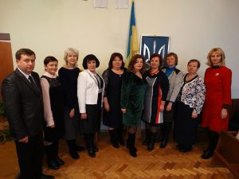 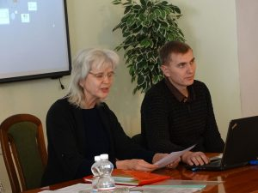

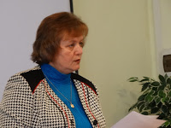

**Матеріали роботи обласного семінару методистів РМК (ММК), ТКМЦ, ОТГ, відповідальних за моніторинг якості освіти (14.12.2016)**

[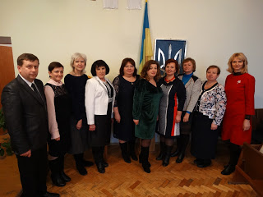](https://3.bp.blogspot.com/-80rTlUulKjI/WFjWRU-d0BI/AAAAAAAAAYY/HNFbA94MSjADd7wDAsMjzP7EnPcbpmEdQCLcB/s1600/DSC03195.JPG)

**Тема:**Внутрішкільний моніторинг як умова та засіб реалізації особистісно-зорієнтованої освіти: з досвіду роботи Кременецького РМК.

[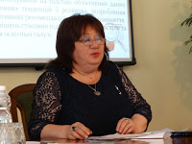](https://3.bp.blogspot.com/-ptGNIBuKQN0/WFfTQIWEAlI/AAAAAAAAAWM/bSmoZUhFdwQcVA9z3mi5jb_F3ROas4w7gCEw/s1600/DSC03107.JPG)

1. Система моніторингових досліджень як функція підвищення ефективності навчально-виховного процесу і забезпечення якості освіти.*(Ляшук Л.І., завідувач Кременецьким РМК)*

[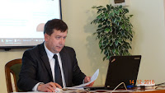](https://2.bp.blogspot.com/-NrqwG21h0pc/WFfT5wFyAXI/AAAAAAAAAWc/jOQ8eqrdMAw_B57XENOEnRrDEC5_TobYACLcB/s1600/DSC03189.JPG)

2. Моніторинг в освіті – сучасний механізм управління якістю освіти.*(Шайнюк Ю. Ч., заступник директора)*

[](https://1.bp.blogspot.com/-jgQsrk_hf_U/WFfUHABn6aI/AAAAAAAAAWo/ifydIiIqsE8WUVDTHnsE4dbWROySQ9zEwCLcB/s1600/DSC03105.JPG)

3. Моніторинг як основний засіб оцінки ефективності освітнього процесу. (*Олійник О. Й., методист)*

[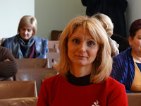](https://2.bp.blogspot.com/-5Mhgz9sYJEI/WFfTtCpVVKI/AAAAAAAAAWY/dzjVRhiAQR40TxFBb098hctyIrcVSLxwwCEw/s1600/DSC03144.JPG)

4. Вплив ДПА у формі ЗНО на кількість випускників ЗНЗ, нагороджених золотими та срібними медалями. ([презентація](https://drive.google.com/file/d/0BzdBSLwS-gf2Y1V6Q3NDdVdlRW8/view?usp=sharing))(*Онищук Л. З., методист,  в. о. завідувача центру)*

[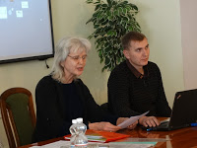](https://2.bp.blogspot.com/-IfAe4FCRTSA/WFfUWszLsRI/AAAAAAAAAWs/MS7mnrIeQyY6vj667FKn47mYQ3NDEftaACLcB/s1600/DSC03116.JPG)

5. Моніторинг у роботі методиста районного методичного кабінету. ([презентація](https://drive.google.com/file/d/0BzdBSLwS-gf2bTYzWUtrQ25zc1U/view?usp=sharing)) (*Шегера С.В., методист РМК)*

[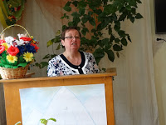](https://2.bp.blogspot.com/-4l-EmE9w9RY/WFfUkGWWffI/AAAAAAAAAW8/CDM4JUubtCoa5J5T5eRjW20JHhPxnzlXgCLcB/s1600/DSC03134.JPG)

6. Впровадження моніторингу в процес організації методичної роботи у школі.([презентація](https://drive.google.com/file/d/0BzdBSLwS-gf2UVJzZ2YwMy00ZE0/view?usp=sharing" \t "_blank)) (*Вербіцька М.М., заступник директора з навчально-виховної роботи  Кременецької ЗОШ- інтернат І-ІІІ ст.)*

[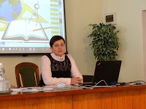](https://4.bp.blogspot.com/-DzSRD7afXBs/WFfU4Vo1_FI/AAAAAAAAAXA/7dY0lgDpxxMVZJfjh0cqfBj7OTONbX5egCLcB/s1600/DSC03121.JPG)

7. Використання моніторингової карти успішності учнів школи в роботі заступників директорів з навчально-виховної роботи.([презентація](https://drive.google.com/file/d/0BzdBSLwS-gf2aExndjV2SEFaaG8/view?usp=sharing" \t "_blank)) (*Шевчук О.С., заступник директора з навчально-виховної роботи  Білокриницької ЗОШ І-ІІІ ст.)*

[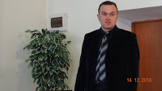](https://4.bp.blogspot.com/-Ei7OrL6NGBI/WFfVDa-imUI/AAAAAAAAAXI/6DPstxWelb8G0JiNnTybPCXyuVPNzwWyQCLcB/s1600/DSC03154.JPG)

8. Використання  Всеукраїнського інтернет-порталу «Щоденник.uа» для здійснення внутрішкільного моніторингу.([презентація](https://drive.google.com/file/d/0BzdBSLwS-gf2RDRKLXhzSXhOWTg/view?usp=sharing" \t "_blank)) (*Левченко В.М.,заступник директора з навчально-виховної роботи  НВК «Старопочаївська ЗОШ І-ІІІ ст.-ДНЗ*»)

[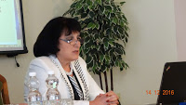](https://4.bp.blogspot.com/-SXQXsU-uzRs/WFfVOgRa-fI/AAAAAAAAAXM/F_WJIaa-e14OUq1UPStPW8RCBx7yAYVAwCLcB/s1600/DSC03162.JPG)

9. Внутрішкільний моніторинг як засіб розвитку обдарованої дитини.([презентація](https://drive.google.com/file/d/0BzdBSLwS-gf2N2hpRElRUi1qSG8/view?usp=sharing" \t "_blank)) (*Бурлінгас Т.Д., заступник директора з навчально-виховної роботи Кременецького ліцею ім.У.Самчука)*

[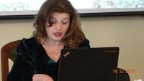](https://4.bp.blogspot.com/-PwVKXI_hNhM/WFfVXDjxMuI/AAAAAAAAAXQ/yXUK3az2ZlAUfvwbaxP_sU6yQTUdRZqnQCLcB/s1600/DSC03170.JPG)

10. Моніторинг як сучасний засіб управління якістю виховної роботи у школі.([презентація](https://drive.google.com/file/d/0BzdBSLwS-gf2UzFVcWs4SlRNazQ/view?usp=sharing" \t "_blank)) (*Ленчук Л.С., методист РМК)*

Практичне заняття

[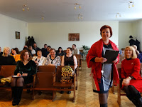](https://4.bp.blogspot.com/-fKBZKnSfrnI/WFfVmVoC8yI/AAAAAAAAAXU/yl3SFWDlfIkxfH_5_wClF79pxU7PYTPOgCLcB/s1600/DSC03145.JPG)

«[Карта успіху ділової людини](https://drive.google.com/file/d/0BzdBSLwS-gf2bURKNVRLaXB1Q0U/view?usp=sharing)». (*Систалюк Т.Я., методист РМК)*